Ilmanvaihtolaitosten paloturvallisuus -oppaan kevään 2021 päivityskierroksella tehdyt muutokset

Seuraavilla sivuilla on kopioitu Ilmanvaihtolaitosten paloturvallisuus -oppaan kappaleet, joihin on tehty muutoksia kevään 2021 päivityskierroksella. Sivuille on merkitty muuttuneet kohdat punaisella fonttivärillä sekä poistetut teksti lisäksi yliviivauksella ja lisäykset alleviivauksella.

Oppaiden päivitysprosessi on kuvattu Talotekniikkainfon Ylläpito-sivulla.

7.3 Majoitustilat
Opastava teksti
Savukaasujen leviämistä palo-osastosta toiseen rajoitetaan majoitustiloissa.
Savukaasujen leviämistä rajoitetaan myös majoitustilojen majoitushuoneiden välillä. Näissä tiloissa on tärkeää estää myös savukaasujen leviämistä auloihin ja sisäisille käytäville ja viereisiin huoneisiin, jotta poistuminen ja evakuointi ovat mahdollisia mahdollisimman pitkään. Lisäksi savukaasujen leviämisen rajoittaminen on perusteltua myös muissa tiloissa, joissa olevien henkilöiden poistumismahdollisuudet ovat alentuneen toimintakyvyn seurauksena tavanomaista huonommat.
Majoitustiloja ei yhdistetä toista käyttötapaa palvelevaan ilmanvaihtolaitteistoon (kts. 9.2 Yhdistämisrajoitukset).
Majoitustiloihin liittyvät käytävätilat ja niihin liittyvät yhteistilat liitetään omalla kanavallaan em. pystykanavaan tai konehuoneeseen ja kanava varustetaan savunrajoitustoiminnolla varustetulla palopellillä.
Vaihtoehtoisia hotellien ja majoitustilojen ilmanvaihdon paloturvallisiksi ratkaisuiksi on esitetty kuvissa 7.7a - d.

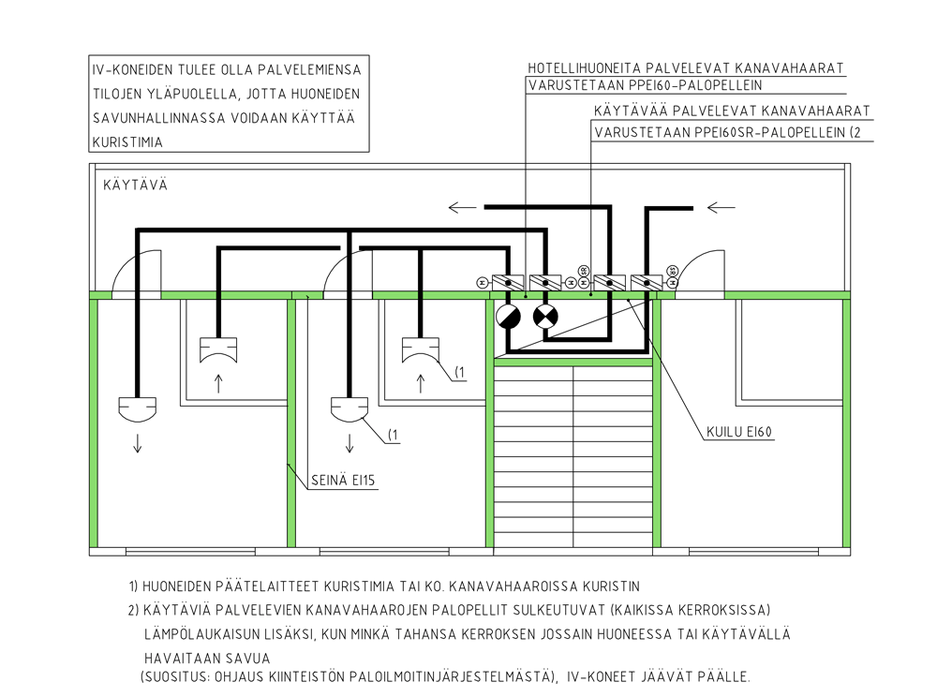
Kuva 7.7a IV-koneiden tulee olla palvelemiensa tilojen yläpuolella, jotta huoneiden savunhallinnassa voidaan käyttää kuristimia. Ratkaisu mahdollistaa savun siirtymisen majoitushuoneesta toiseen rajoitetussa määrin.
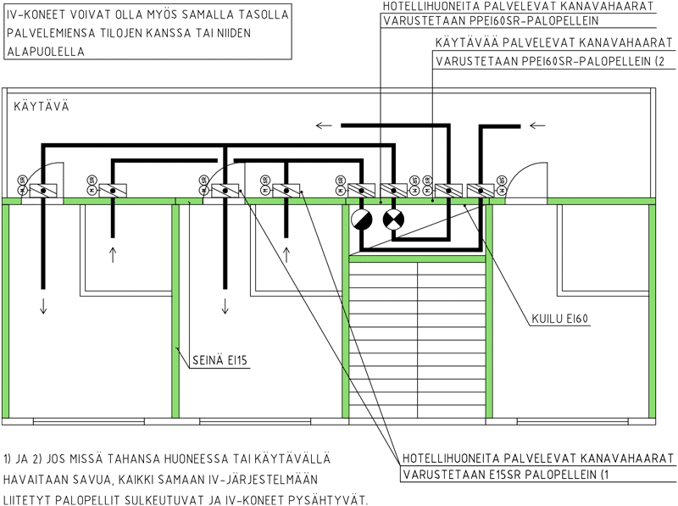
Kuva 7.7b IV-koneet voivat olla myös palvelemiensa tilojen alapuolella.
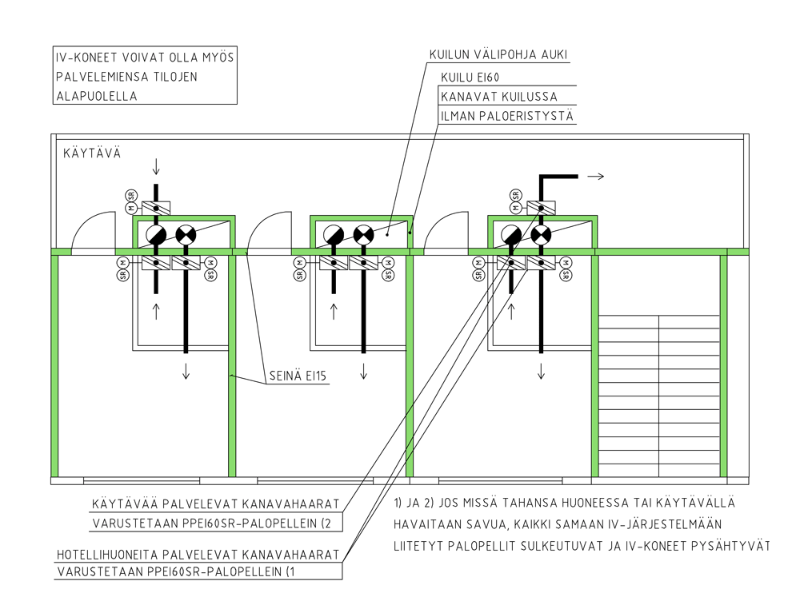
Kuva 7.7c IV-koneet voivat olla myös palvelemiensa tilojen alapuolella (kanavat osastoidussa kuilussa)
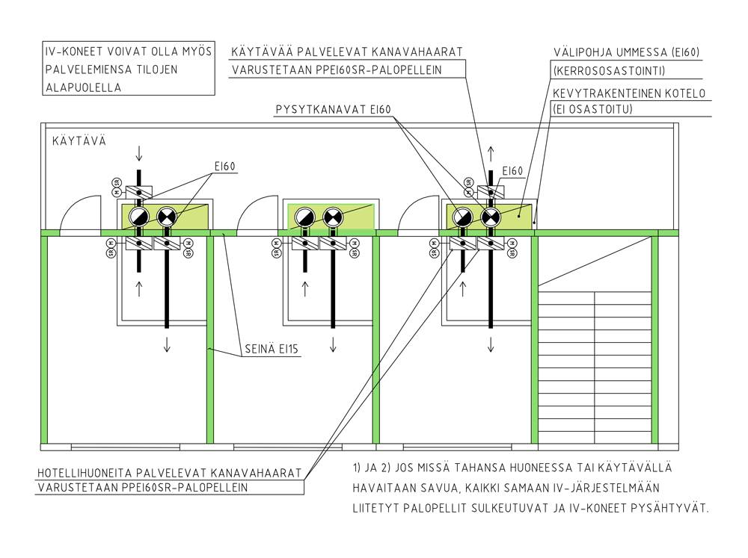
Kuva 7.7d IV-koneet voivat olla myös palvelemiensa tilojen alapuolella (paloeristetyt kanavat kotelossa)
Savukaasujen leviämistä yhden palo-osaston sisällä vaakakanavissa majoitushuoneesta toiseen rajoitetaan ratkaisulla, jonka kyky rajoittaa savun leviämistä kohteessa esiin tulevissa palotilanteissa on osoitettu. Ilmanvaihtojärjestelmän suunnittelussa otetaan huomioon käytettävä savunrajoitintyyppi. Savunrajoittimien tuotekelpoisuus osoitetaan seuraavilla tavoilla:
- CE-merkintä on pakollinen savuilmaisimella varustetuilla E-luokan palopellille. CE-merkinnän yhteydessä olevassa suoritustasoilmoituksessa ilmoitetaan savutiiviys palopellin lävitse
- rakennuspaikkakohtainen varmentaminen takaisinvirtaussuojalle. Tuotedokumentaatiosta ja järjestelmäsuunnitelmista on käytävä ilmi palotilanteen aikainen savutiiviys takaisinvirtaussuojan lävitse ja järjestelmän toiminta palotilanteessa.
- voimassa oleva tyyppihyväksyntäpäätös tai rakennuspaikkakohtainen varmentaminen kuristinratkaisulle. Tuotedokumentaatiosta on käytävä ilmi palotilanteen aikainen toimivuus.
Majoitustiloissa olevaa paloilmaisinjärjestelmää voi käyttää palopeltien ohjaamiseen savun leviämisen rajoittamiseksi. Merkintä toiminnosta tehdään suunnitelmiin ja toimivuuden testaus merkitään paloilmoittimien testauspöytäkirjaan. Majoitustiloissa savun leviämisen estämiseksi olevat palopellit ohjataan kiinni sen palo-osaston siinä osassa (yleensä majoitushuone), jossa paloilmaisin on lauennut.
Majoitustiloissa palo-osastot jaetaan osiin majoitushuoneittain. Jako osiin ei ole varsinainen palo-osastointi. Sen tarkoitus on hidastaa palon ja savun leviämistä palon alkuvaiheessa.
Palo-osastot jaetaan Paloturvallisuusasetuksen 16§ mukaisesti osiin majoitushuoneittain käyttäen EI 15 -luokkaisia rakennusosia. Osiin jakaville rakennusosille ei aseteta samoja vaatimuksia kuin varsinaisille osastoiville rakennusosille. Osiin jakaminen edellyttää yleensä vain rakenteellista jakoa osiin EI 15 -luokan rakenteilla. Muut palo-osastoinnin vaatimukset, kuten ilmanvaihdon palopellit, palo-ovien sulkimet ja kynnysvaatimukset sekä julkisivun etäisyysvaatimukset eivät koske osiin jakavia rakenteita. Majoitustilojen osiin jakavat ovet on kuitenkin varustettava sulkimella.
Koska osiin jako ei ole varsinaista palo-osastointia, ei sillä ole vaikutusta palo-osaston sisällä olevan ilmanvaihtolaitteiston osien palo-osastointiin.

7.7 Osastoidut uloskäytävät, hissikuilut ja -konehuoneet
Opastava teksti
Uloskäytävät
Savukaasujen leviäminen ilmanvaihtolaitteiston kautta rakennuksen uloskäytäviin estetään kaikissa käyttötaparyhmissä. Tämä edellyttää, että osastoidut uloskäynnit varustetaan omilla, rakennuksen muista ilmanvaihtolaitteistoista erillään olevilla ilmanvaihtolaitteistoilla raitisilmakammiota myöten.
Osastoitujen uloskäytävien ilmanvaihto voidaan toteuttaa keskusilmanvaihtolaitteistona, kun siihen liitetään vain kyseessä olevaan uloskäytävään kuuluvia uloskäytävän sisäisiä palo-osastoja. Kahden tai useamman eri uloskäytävän ilmanvaihtokoneet voivat olla samassa keskusilmanvaihtokonehuoneessa. Jokaisella uloskäytävällä on oltava oma ilmanvaihtokone, mutta ne voivat sijaita saman konehuoneen sisällä.
Osastoiduista uloskäytävistä poiketen palosulut ja muut poistumiseen käytettävät tilat voidaan liittää rakennuksen muihin ilmanvaihtolaitteistoihin savuilmaisintoiminnoin varustetuin palopellein. Näitä ei liitetä uloskäytävien keskusilmanvaihtolaitteistoon.
Osastoitujen uloskäytävien kanssa samaa palo-osastoa olevat tilat, esimerkiksi hissikuilu, voidaan liittää saman osastoidun uloskäytävän ilmanvaihtolaitteistoon.
Muita tiloja palveleva ilmanvaihtokanava paloeristetään osastoidun uloskäytävän alueella tai palo-osastoinnin pysyvyydestä varmistutaan muilla tavoilla. Kappaleen 9.8 Ilmanvaihtokanavien paloteknisten läpivientien erityistapauksia kuvassa 9.6. on esitetty vaihtoehtoisia ratkaisuja.
Osastoitujen uloskäytävien ja porrashuoneiden ilmastoinnista on esitetty esimerkki kuvassa 7.10.
… teksti jatkuu, ei muutoksia

9.2 Yhdistämisrajoitukset
Opastava teksti
Ilmanvaihtolaitoksissa palo-osastojen käyttötapaan liittyvien yhdistämisrajoitusten ensisijaisena tavoitteena on henkilöturvallisuuden varmistaminen. Tämän vuoksi rajoitukset kohdistuvat erityisesti asuin- ja majoitustiloihin, hoitolaitoksiin sekä uloskäytäviin. Taulukossa 9.1 on esitetty tilojen käyttötarkoitukseen perustuvat ilmanvaihtolaitosten yhdistämisrajoitukset. Yhdistämisrajoitukseen vaikuttaa myös palokuorma.
Yhdistämisrajoituksia on kahdenlaisia:
- on tiloja, joita ei saa liittää toistensa kanssa samaan ilmanvaihtolaitteistoon tai keskusilmanvaihtolaitteistoon
- on tiloja, joiden ilmanvaihtokoneita ei saa sijoittaa samaan keskusilmanvaihtokonehuoneeseen muiden ilmanvaihtokoneiden kanssa.
Seuraavien käyttötaparyhmien ilmanvaihtokoneita ei sijoiteta muiden käyttötaparyhmien kanssa yhteiseen keskusilmanvaihtokonehuoneeseen:
- Palo- ja räjähdysvaaralliset tilat (mm. valmistuskeittiöiden rasvapoistot)
- keittiöiden rasvapoistolaitteistot ja
- purunpoistolaitteistot.
Seuraavien käyttötaparyhmien ilmanvaihtoa ei kytketä samaan ilmanvaihtolaitteistoon tai keskusilmanvaihtolaitteistoon muiden käyttötaparyhmien kanssa:
- uloskäynnit
- asunnot
- majoitustilat
- hoitolaitosten majoitustilat
- henkilöturvallisuuden kannalta vaativat kohteet (esim. vankilat, hoitolaitokset ja erityisasuminen)
… teksti jatkuu, ei muutoksia

9.7 Kuilun palonkestävyys

Yleistä
Kuilun rakenteiden suunnittelussa huolehditaan siitä, että paloturvallisuusasetuksessa esitetty osastoivan rakennusosan luokkavaatimus ja muut palotekniset vaatimukset täyttyvät.
Suunnitteluvaiheessa erilaisten paloturvallisuuteen liittyvien arviointien, laskelmien ja paloskenaarioiden laatiminen on yleensä paloteknisen suunnittelijan tehtävä. LVI-suunnittelijan tulee laatia ilmastointisuunnitelmansa siten, että osastointivaatimukset täyttyvät.
Kuilun palonkestävyys määritellään osastointitarpeen mukaan siihen liittyvien tilojen tai palo-osastojen palonkestoaikavaatimuksen perusteella. Kuilun rakenteet (seinät, katto, lattia) tehdään vähintään A2-s1,d0 –luokan tarvikkeista. Asennettaessa kuiluun ilmakanavia kuilun rakenteiden ja läpivientien (mm. palopellit) palonkestävyys valitaan siten, ettei palo pääse määrätyssä ajassa leviämään palo-osastosta toiseen.
Palo-osastoitujen kuilujen läpivienneissä IV-kanavan ja rakenteen väliin jäävä rako on tiivistettävä. Tiivistyksessä käytettävä tuote on oltava CE-merkitty ja käyttötarkoitukseen sopiva. Kuiluun liittyvien vaaka- ja pystysuuntaisten läpivientien palonkestovaatimus on sama kuin kuilun rakenteiden palonkestovaatimus. Eristävyysvaatimusta ei kuitenkaan ole pinta-alaltaan alle 200 cm² kanavien läpivienneillä (halkaisija on pienempi tai yhtä suuri kuin 160 mm tai suorakaiteen mitat ovat pienempiä tai yhtä suuria kuin 100x200 mm). Muoviputkia kuiluun asennettaessa on huomioitava, että näiden läpiviennit on myös tiivistettävä paloturvallisesti.
Ilmanvaihtosuunnittelussa ei yleensä pyritä ratkaisuun, jossa pelkkä kuilu muodostaisi oman palo-osastonsa. Ratkaisu on monesti sellainen, että kuilut ovat samaa palo-osastoa IV-konehuoneen kanssa.
IV-kanavien palonkestovaatimus voidaan toteuttaa palopelleillä, paloeristetyillä kanavilla tai näiden yhdistelmällä tapauksesta riippuen (kuva 9.4).
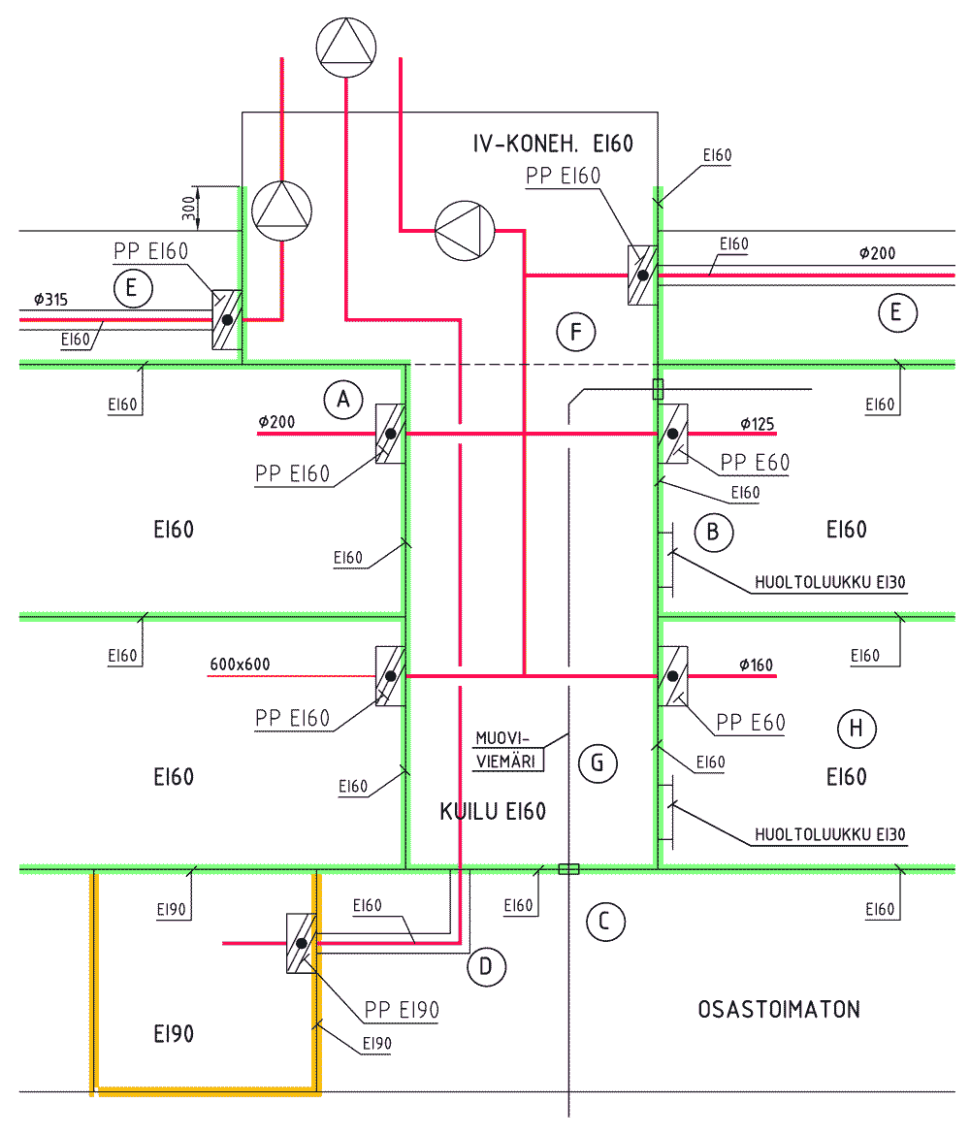
Kuva 9.4 Esimerkki kuilun palonkestävyydestä (kuilu EI 60).
Kuvan 9.4 selitykset:
Esimerkissä rakennuksen kerrokset on osastoitu EI60. IV-konehuone palvelee useita palo-osastoja ja se on osastoitu luokkaan EI60. Ks. oppaan kohta 11.1 Ilmanvaihdon konehuoneratkaisuista. Kuilu on päätetty yhdistää samaan palo-osastoon IV-konehuoneen kanssa. Tästä saadaan kuilun palo-osastoinniksi EI60. Rakennuksen kellarissa on EI90 tila, jonka poistokanava asennetaan kuilun kautta katolle.
Kuilu on yhteydessä IV-konehuoneeseen ja on kauttaaltaan EI60-osastoitu. Kuilussa saa olla heikompia kuin
A2-s1,d0 -luokan tarvikkeita.
- A: Kerroksista tulevat kanavat varustetaan palopellillä EI60 tai E60 riippuen kanavan koosta. Ohjeen mukaan alle 200 cm2 ja pienemmillä kanavilla ei palopelleiltä vaadita eristävyyttä.
- B: Ohjeen mukaan kuilun tarkastusluukkujen palonkestoaikavaatimuksen tulee olla sama kuin kuilun seinän palonkestoaikavaatimus
- B: Ohjeen mukaan kuilun tarkastusluukkujen palonkestoaikavaatimus voi olla puolet seinän palonkestoaikavaatimuksesta esimerkin tapauksessa, jossa kuilun seinän palonkestoaikaa ei ole puolitettu. Mikäli mahdollista, on hyvä käytäntö tehdä luukut kuilun seinämän palonkestoajan mukaisiksi.
- C: Kuilun pohja on paloeristetty EI60.
… teksti jatkuu muuttumattomana

11.2 Lämmöntalteenottolaitteen paloturvallisuus
Opastava teksti
Lämmöntalteenottolaite valitaan siten, ettei se missään olosuhteissa lisää palo- ja savukaasujen leviämisen vaaraa seuraavissa tapauksissa:
- Palo- ja räjähdysvaarallisen tilan ilmanvaihtolaitteistossa voidaan käyttää vain lämmöntalteenottolaitetta, jossa virtaava väliaine siirtää energiaa. Lämmöntalteenottolaitteiston on oltava sellainen, ettei poistoilmasta kertyvä lika lisää palovaaraa ja laitteisto on helposti puhdistettavissa. Tavallisimmin käytetään ns. vesi-glykoli-laitteistoa. Poistoilmakone pattereineen paloeristetään luokkaan EI 120 tai se sijoitetaan tilaan, joka rakenteineen ja ovineen on sitä vastaava, tai se sijoitetaan palvelemaansa tilaan.
- Jos ilmanvaihtokone palvelee vain yhtä tilaa, voidaan lämmöntalteenoton lämmönsiirtimen tyyppi valita vapaasti, vaikka poistoilma olisi luokkaa 3 tai 4. Tällöin on varmistettava, että tuloilma on riittävän puhdasta takaamaan sisäilman puhtaudelle asetetut vaatimukset. Lämmöntalteenottolaitteisto on tarkistettava 6 kk (12 kk) välein ja huollettava (puhdistettava), jos tarkastus antaa aihetta.
- valmistuskeittiön rasvanpoistoon liittyvien laitteistojen katsotaan olevan palovaarallisia. Keittiön rasvanpoistoon liittyvissä laitteistoissa katsotaan olevan erityinen paloriski niihin kertyvän rasvan vuoksi ja tästä syystä lämmöntalteenottolaitteiston suunnittelussa noudatetaan tämän kappaleen ohjeita. Keittiön rasvanpoistokanaviston ja -laitteiston suunnitteluun on lisäksi annettu ohjeita myös kappaleessa 11.5.

11.5 Valmistuskeittiöiden materiaalivaatimukset
Opastava teksti
Valmistuskeittiötä pidetään sen ilmanvaihdon paloturvallisuuden ja puhdistettavuuden kannalta vaativana kohteena. Tähän kappaleeseen on koottu erityisiä asioita, jotka otetaan huomioon valmistuskeittiön ilmanvaihdon paloturvallisuutta suunniteltaessa.

Materiaalivaatimukset
- Kohdepoistokanava ja kanavan osat valmistetaan teräksestä, jonka seinämän vahvuus on vähintään 1,25 mm. (kappale 6.3)
- kanavien on oltava helposti puhdistettavissa paitsi paloriskin vuoksi myös sisäilmastoasetuksen vaatimusten takia.

Palonkesto
- Valmistuskeittiön kohdepoistokanavan palonkestoksi suunnitellaan toisen palo-osaston alueella EI 120 (kappale 9.5) ja saman palo-osaston alueella EI 60 (kappale 11.4)

Yhdistämisrajoitukset
- Valmistuskeittiön kohdepoistoa ei saa yhdistää keskusilmanvaihtolaitteistoon (kappale 9.6)
- Kohdepoistokanava johdetaan omana kanavana mahdollisimman suoraan tai mahdollisen palo-osastoidun poistoilmakonehuoneen kautta ulos ulospuhallusilmalaitteen vähimmäisetäisyydet huomioiden (kappale 9.2).
- Keittiötilojen yhteydessä samassa palo-osastossa sijaitsevan astianpesukoneen huuvan tai tiskihuoneen yleispoiston saa yhdistää keittiön kohdepoistoon (Kuva 11.4)
- Rakennuksen sisällä olevan keittiön poistokoneen on oltava erotettu muista palo-osastoista (esim. rakennusta palveleva ilmanvaihtokonehuone, jossa muitakin IV-koneita) EI120-rakentein (kappale 9.2 ja 11.2). Keittiötä palveleva tuloilmakone voidaan sijoittaa poistokoneen kanssa samaan konehuoneeseen, kunhan huolehditaan senkin osalta muihin tiloihin nähden EI120-vaatimuksen täyttymisestä
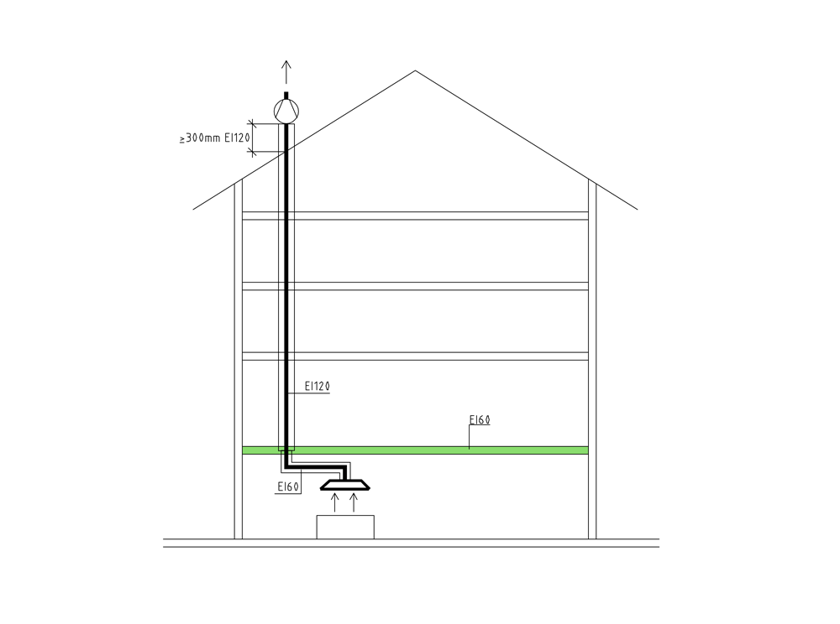
Kuva 11.1. Esimerkki valmistuskeittiön kohdepoistonkanavan palonkestävyydestä.
Tyypillinen tällainen kanava, jolle kohdistetaan yllä mainittuja vaatimuksia, on valmistuskeittiön kohdepoistokanava (ns. rasvakanava).
Rasvakanavan tarpeellisuutta arvioidaan ensi sijassa tilan pääkäyttötarkoituksen perusteella. Valmistuskeittiön ruoan valmistustavalla ja sen aiheuttamalla kanaviston ja laitteiden rasvoittumisella on paloturvallisuuden kannalta keskeinen merkitys. Rasvoittumisen määrää voidaan arvioida toiminnan luonteen ja käytettävien keittiölaitteiden perusteella. Esimerkiksi rasvakeittimet, grillit ja parilat aiheuttavat yleensä voimakasta kanavistojen rasvoittumista. Valmistuskeittiön kaltaista Rasvan kertymistä aiheuttavaa toimintaa voi olla myös esimerkiksi leipomoissa tai elintarvikemyymälöissä.
Ruoan paistamiseen tai ruoka-annosten kypsentämiseen tarkoitettu kiertoilmauuni (esimerkiksi pizzauuni) ei aina edellytä rasvakanavan käyttöä. Viranomaisten kanssa erikseen sopimalla voidaan esimerkiksi pienissä pizzerioissa (uunien yhteisteho enintään 20 kW) liittää uunin huuva saman tilan yleispoistoon. Lisätietoja asiakirjassa "Ravitsemusliikkeiden suunnitteluohjeita" sivulla https://www.hel.fi/static/rakvv/ohjeet/Ravintola_kahvila.pdf
… teksti jatkuu muuttumattomana

